P.20080918 - Out!

Dati di interesse
- sedi spettacoli
  - nome
  - indirizzo
  - sale (req. 2)
- salebb
  - sede (req. 1)
  - nome
  - posti a sedere (req. 3)
- posti
  - sala (req. 2)
  - numero di fila
  - numero di colonna
- spettacoli
  - titolo
  - tipo (concerto, rappr. teatrale oppure film)
  - genere
  - artisti (req. 5)
  - programmazioni
    - data e ora
    - sede e relativa sala
- artisti
  - nome
- utenti
  - codice fiscale
  - nome
  - cognome
- prenotazione
  - cliente (req. 6)
  - spettacolo (req. 4.5)
  - posti assegnati (req. 3)

Funzionalità richieste
- I clienti devono potersi iscrivere al servizio fornendo le loro generalità
- I clienti devono poter prenotare uno o più posti a prezzo pieno o ridotto di un dato settore (fila), i posti devono essere assegnati automaticamente dal sistema
- I clienti devono poter consultare la lista degli spettacoli di una certa tipologia e genere previsti in un certo giorno
- I clienti devono ricevere suggerimenti di nuovi spettacoli da vedere. In particolare, si richiede che il sistema segnali ad un utente l’insieme degli spettacoli programmati nei successivi 7 giorni, che sono dello stesso genere dell’ultimo spettacolo da esso prenotato

ER
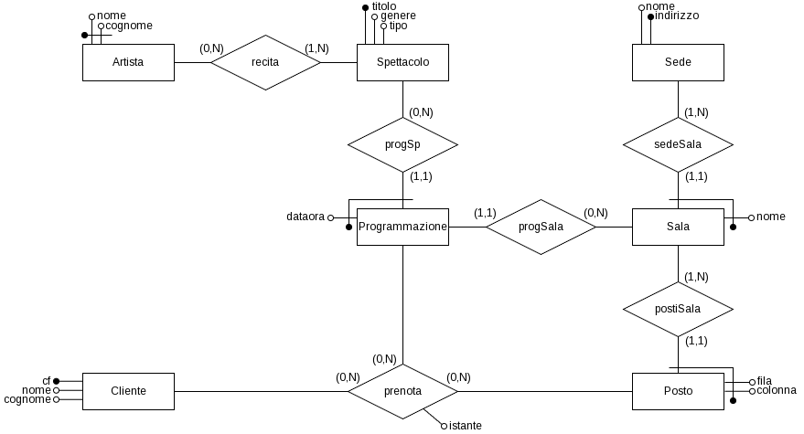
Dizionario dei dati
- Entità Artista:
  - nome: stringaM
  - cognome: stringaM
- Entità Spettacolo:
  - titolo: stringaL
  - genere: stringaM
  - tipo: tipo_s
- Entità Programmazione:
  - dataora: dataora
- Entità Cliente:
  - cf: cf
  - nome: stringaM
  - cognome: stringaM
- Entità Sede:
  - indirizzo: indirizzo
  - nome: stringaL
- Entità Sala:
  - nome: stringaL
  - V.Sala.no_sovraffollata: ∀s, p, N, P Sala(s) ∧ Programmazione(p) ∧
N := {ps | postiSala(ps, s)} ∧ P := {ps ∈ N | ∃c prenota(c, p, ps)} → |P| ≤ |N|
- Entità Posto:
  - fila: intero > 0
  - colonna: intero > 0
- Relationship prenota:
  - istante: dataora

Tipi personalizzati:
- indirizzo: record
  - via_pza: stringaL
  - civico: intero > 0
  - citta: stringaM
- cf: stringa formato ‘^[a-z]{6}[0-9]{2}[a-z][0-9]{2}[a-z][0-9]{3}[a-z]$’
- tipo_s: {‘concerto’, ‘rappresentazione teatrale’, ‘film’}

UML
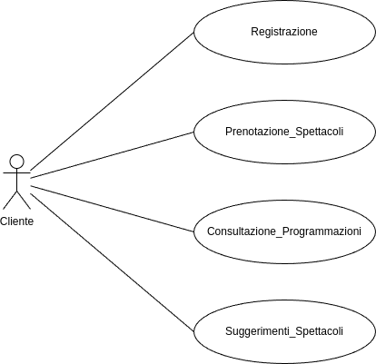

Specifiche degli use-case

Specifiche use-case Registrazione
Registrazione(cf: cf, nome: stringaM, cogn: stringaM) : Cliente
precondizioni: ¬∃c Cliente(c) ∧ cf(c, cf)
postcondizioni:
modifica al livello estensionale dei dati:
nuovi elementi del dominio di interpretazione: c
nuove ennuple di predicati:
Cliente(c)
cf(c, cf)
nome(c, nome)
cognome(c, cogn)
valore di ritorno: result = c

Specifiche use-case Prenotazione_Spettacoli
Prenota(c: Cliente, p: Programmazione, nposti: intero > 0) : Posto(1,N)
precondizioni: ∃d dataora(p, d) ∧ d > adesso ∧
Prenotazione_Spettacoli.Posti_Disponibili(p) ≥ nposti
postcondizioni:
modifica al livello estensionale dei dati:
dominio di interpretazione: invariato
nuove ennuple di predicati:
prenota(c, p, ps) ∀ps in assegnaPosti(nposti), dove assegnaPosti(n)
è una funzione di database che seleziona n posti
disponibili in maniera aleatoria
istante(c, p, ps, adesso)
valore di ritorno: result = {ps | prenota(c, p, ps)}

Posti_Disponibili(p: Programmazione) : intero ≥ 0
precondizioni: nessuna
postcondizioni:
modifica al livello estensionale dei dati: nessuna
valore di ritorno:
Sia s | progSala(p, s), N = |{ps | postiSala(s, ps)}|
P = |{(c, ps) | Cliente(c) ∧ prenota(c, p, ps)}|
result = N – P

Specifiche use-case Consultazione_Programmazioni
Cerca_Spettacoli(g: data, tipo: tipo_s, genere: stringaM) : Programmazione(0,N)
precondizioni: nessuna
postcondizioni:
modifica al livello estensionale dei dati: nessuna
valore di ritorno:
Sia s | progSp(p, s)
Sia P = {(p, d) | Programmazione(p) ∧ dataora(p, d) ∧
g = data(d) ∧ tipo(s, tipo) ∧ genere(s, genere)}
result = {p ∀(p, d)∈P}

Specifiche use-case Suggerimenti_Spettacoli
Suggerisci(c: Cliente) : Programmazione(0,N)
precondizioni: nessuna
postcondizioni:
modifica al livello estensionale dei dati: nessuna
valore di ritorno:
Sia last | Programmazione(last) ∧ [∃ps prenota(c, last, ps)] ∧
¬∃p,i_{l},i_{p} [Programmazione(p) ∧ [∃ps prenota(c, p, ps)] ∧
istante(last, i_{l}) ∧ istante(last, i_{p}) ∧ i_{p} > i_{l}]
Sia s | progSp(last, s), g | genere(s, g)
Sia P = {(p, s, d) | Programmazione(p) ∧ progSp(p, s) ∧ dataora(p, d) ∧
(d - adesso) < ‘8 giorni’ ∧ genere(s, g)}
result = {p ∀(p, s, d)∈P}

Scelta del DBMS
Il database verrà implementato in PostgreSQL.

Ristrutturazione del diagramma ER
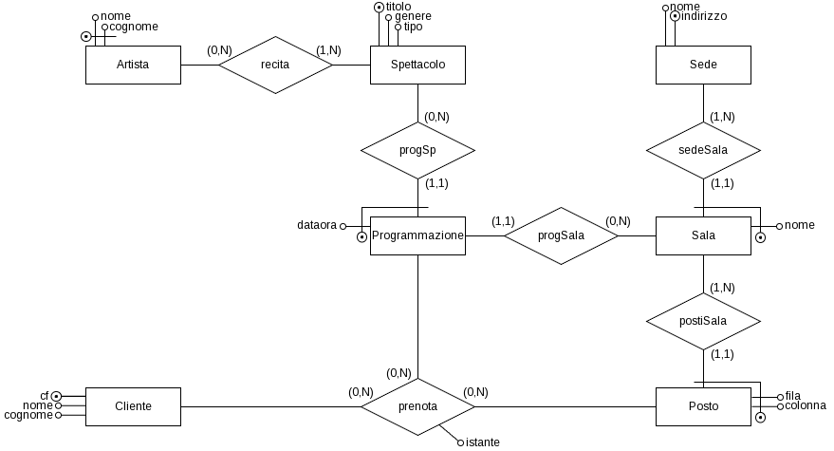

Transizione dei tipi di dati concettuali in tipi standard SQL
- stringaM → stringM
- stringaL → stringL
- dataora → datetime
- cf → cf_t
- tipo_s → tipo_s
- indirizzo → indirizzo
- intero > 0 → int_pos
- intero ≥ 0 → int_nonneg

Tipi di dati personalizzati
- stringM: create domain stringM as varchar(50);
- stringL: create domain stringL as varchar(100);
- int_pos: create domain int_pos as integer check value > 0;
- int_nonneg: create domain int_ nonneg as integer check value >= 0;
- cf_t: create domain cf_t as char(16) check value ~*
‘^[a-z]{6}[0-9]{2}[a-z][0-9]{2}[a-z][0-9]{3}[a-z]$’;
- tipo_s: create type tipo_s as enum(‘concerto’, ‘rappresentazione teatrale’, ‘film’);
- indirizzo: create type indirizzo (
via_pza: stringL,
civico: int_pos,
citta: stringM
);

Schema relazionale
Artista(nome: stringM, cognome: stringM)
Spettacolo(titolo: stringL, genere: stringM, tipo: tipo_s)
vincolo inclusione: (titolo) ⊆ recita(titolo)
Recita(nome: stringM, cognome: stringM, titolo: stringL)
vincolo foreign key: (nome, cognome) references Artista(nome, cognome)
vincolo foreign key: (titolo) references Spettacolo(titolo)
Programmazione(titolo: stringL, dataora: datetime, nomeSala: stringM, sedeSala: indirizzo)
vincolo foreign key: (titolo) references Spettacolo(titolo)
vincolo foreign key: (nomeSala, sedeSala) references Sala(nome, sede)
Sala(nome: stringM, sede: indirizzo)
vincolo foreign key: (sede) references Sede(indirizzo)
Sede(indirizzo: indirizzo, nome: stringL)
Posto(nomeSala: stringM, sedeSala: indirizzo, fila: int_pos, colonna: int_pos)
vincolo foreign key: (nomeSala, sedeSala) references Sala(nome, sede)
Cliente(cf: cf_t, nome: stringM, cognome: stringM)
Prenota(cliente: cf_t, spettacolo: stringL, prog: datetime, nomeSala: stringM, sedeSala: indirizzo, filaPosto: int_pos, colonnaPosto: int_pos istante: datetime)
vincolo foreign key: (cliente) references Cliente(cf)
vincolo foreign key: (spettacolo, prog) references Programmazione(titolo, dataora)
vincolo foreign key: (nomeSala, sedeSala, filaPosto, colonnaPosto) references
Posto(nomeSala, sedeSala, fila, colonna)
vincolo ennupla: istante < prog

Progettazione dei vincoli esterni

Trigger per V.Sala.no_sovraffollata:
- Operazioni:
  - inserimento in Prenota
- Istante di intercettazione: prima dell’operazione
- Funzione:
  - Sia error = FALSE
  - N := select count(*) from Posto
where (nomeSala, sedeSala) = (new.nomeSala, new.sedeSala);
  - P := select count(*) from Prenota
where (nomeSala, sedeSala, prog) = (new.nomeSala, new.sedeSala, new.prog);
  - error := check(P >= N);
  - if error = TRUE then blocca l’operazione
  - else consenti l’operazione

Specifiche implementative degli use-case

Use-case Registrazione
Registra(c: cf_t, nome: stringM, cogn: stringM) : cf_t
algoritmo:
- error := exist(select 1 from Cliente where cf = :cf);
- if error rappresenta un errore then inoltralo;
- else if error = TRUE then
  - inoltra l’errore ‘cliente già esistente’;
- else
  - ins := insert into Cliente values (:cf, :nome, :cogn);
  - if ins rappresenta un errore then inoltralo;
  - else return cf;

Use-case Prenotazione_Spettacoli
Prenota(c: cf_t, pt: stringL, pd: datetime, nposti: int_pos)
: (indirizzo, stringM, int_pos, int_pos)(1,N)
algoritmo:
- if pd <= CURRENT_TIMESTAMP then inoltra l’errore ‘prenotazioni chiuse’;
- else if Prenotazione_Spettacoli.Posti_Disponibili(pt, pd) < nposti then
  - inoltra l’errore ‘posti insufficienti’;
- else
  - posti := assegnaPosti(nposti) // Vedi specifica concettuale
  - foreach p in posti do
    - ins := insert into Prenota values
(:c, :pt, :pd, :p.nomeSala, :p.sedeSala, :p.fila, :p.colonna);
    - if ins rappresenta un errore then inoltralo;
  - return posti;

Posti_Disponibili(pt, pd) : int_nonneg
algoritmo:
- (sede, nome) := select sedeSala, nomeSala from Programmazione
where (titolo, dataora = (:pt, :pd);
- if (sede, nome) rappresenta un errore then inoltralo;
- else
  - N := select count(*) from Posto
where (nomeSala, sedeSala) = (:nome, :sede);
  - if N rappresenta un errore then inoltralo;
  - else
    - P := select count(*) from Prenota
where (nomeSala, sedeSala, prog) = (:nome, :sede, :pt);
    - if P rappresenta un errore then inoltralo;
    - else return N – P;

Use-case Consultazione_Programmazioni
Cerca_Spettacoli(g: date, tipo: tipo_s, genere: stringM) : (stringL, datetime)(0,N)
algoritmo:
- res := select titolo, dataora from Programmazione where (tipo, genere) = (:tipo, :genere)
and dataora::date = g;
- if res rappresenta un errore then inoltralo;
- else return res;

Use-case Suggerimenti_Spettacoli
Suggerisci(c: cf_t) : (stringL, datetime)(0,N)
algoritmo:
- lastg := select genere from Programmazione p, Prenota pr
where (p.titolo, p.dataora) = (pr.spettacolo, pr.prog) and pr.cliente = :c
and pr.istante = min(select istante from Programmazione p, Prenota pr
where (p.titolo, p.dataora) = (pr.spettacolo, pr.prog)
and pr.cliente = :c);
- if lastg rappresenta un errore then inoltralo;
- else if lastg = ∅; then
  - return ∅;
- else
  - res := select (titolo, dataora) from Programmazione
where genere = :lastg[0]
and (dataora – CURRENT_TIMESTAMP) < interval ‘8 days’;
  - if res rappresenta un errore then inoltralo;
  - else return res;

